**Сынып 7**

**Әдебиет**

**Мерзімі:14.04.2017**

**Сабақтың тақырыбы:**  ***Шерхан Мұртаза «Жүз жылдық жара»***

**Сабақтың мақсаты:**

а) білімділік: «Жүз жылдық жара» әңгімесінің тақырыбын, көтерген идеясын ашу.

ә) тәрбиелік: экологиялық тәрбие беру. Қоршаған табиғи ортаны қорғап, сақтауға баулу, адамгершілік қасиеттерді бағалай білуге үйрету.

б) дамытушылық: өз көзқарасын әдеби, жүйелі тілмен жеткізе білу дағдыларын жетілдіру

**Сабақтың түрі:** бекіту сабағы

**Әдіс-тәсілі:**  Өзіндік ізденіс, әдеби – мәтіндік талдау, сын тұрғысынан ойлау

**Пәнаралық байланыс:**  қазақ тілі, тарих, биология

**Көрнекілігі:**    жазушының портреті,  шығармаларының көрмесі

**Сабақ барысы:**

**І. Ұйымдастыру кезеңі.**

**ІІ. Ой қозғау**

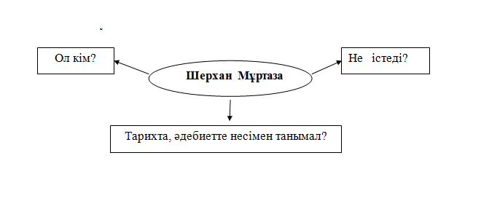

**ІІІ. Мағынаны тану.** Жазушының «Жүз жылдық жара»  шығармасына тоқталайық. Ол үшін тірек –сызбаға сүйене отырып, шығарманың мазмұнын еске түсірейік . Біз шығарманы 5 бөлікке бөліп, тақырып қойған болатынбыз. Әңгіме мазмұнын оқушылар әңгімелейді.

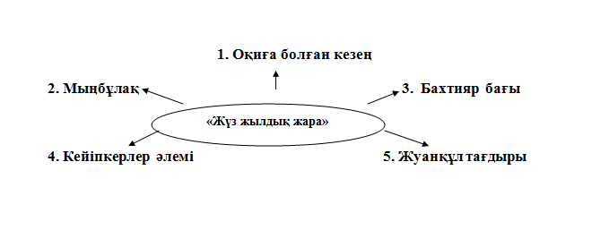

Енді шығарманы әрі қарай толық талдау үшін мынадай 4 дейгейлік тапсырма орындаймыз.

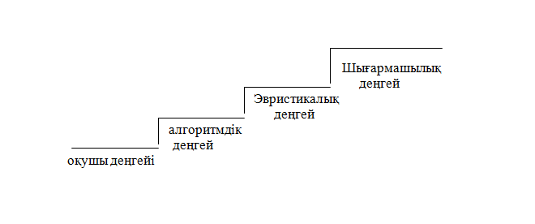

Деңгейлік тапсырмалар бойынша жұмыс:

**1. Оқушы деңгейі.      Сұрақ-жауап әдісі**

Шығармада баяндалатын оқиға қай жылдары, қандай жағдайға байланысты өтеді?

Мыңбұлақ ауылын жазушы қалай суреттейді? Әңгімедегі Мыңарал, Шоқыбас сайы қай жерде орналасқан?

Әңгімені оқи отырып,  Жуанқұл тартып жатқан жазаны дұрыс деп ойлайсыңдар ма? Неге?

Қазіргі  кезде Жуанқұлдар бар ма?

Жасыл желек, ну орманды соғыс кезінде амалсыз қырықса, қазір бейбіт кезде неге кеседі?

**2. Алгоритмдік деңгей.  Оқулықпен жұмыс**

Оқулықты пайдалана отырып, әңгіме кейіпкерлері туралы ой жинақтау.

Шығарма  тілімен Кенжекүл мен Жуанқұлға сипаттама беру.

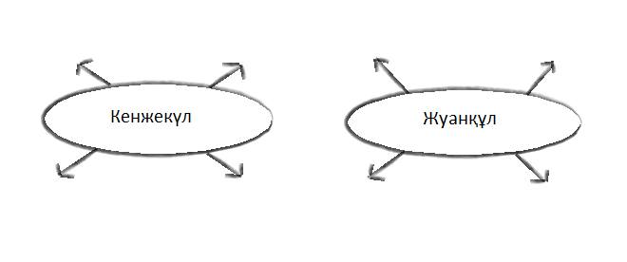

**3. Эвристикалық  деңгей. Жұппен жұмыс**

«Түсініктеме күнделігі».

***І топ:***   

|  |  |  |
| --- | --- | --- |
| Шығарманың аты | Шығармада кездесетін мақал-мәтелдер | Тұрақты тіркестер |
| Жүз жылдық жара | Жау жағадан алғанда, бөрі етектен алады.  Біреу өлмей, біреу күн көрмес.  Ұра берсе, құдай да өледі.  Ылдида сиыр мөңіресе, таудағы арқардың мүйізі сырқырайды. | Шыбын жанын шүберекке түю, артын бақты, көзі жету, құлақ аспау |

***ІІ топ:***

|  |  |  |  |
| --- | --- | --- | --- |
| Шығарманың аты | Бахтияр бағының  тал –терегі | Бахтияр бағының шипалы шөптері | Бахтияр бағының құстары |
| Жүз жылдық жара |  |  |  |

***ІІІ  топ:***

|  |  |  |
| --- | --- | --- |
| Шығарманың аты | Соғыс тақырыбына қатысты сөздер | Халықтық ырымдар |
| Жүз жылдық жара | Батыстағы қара мылтық, соғыстың жесір әйелдері, Смоленск, ну орман танкілердің таптауынан, зеңбіректердің снарядінен, аспаннан жауған бомбалардан жапа шекті, Мыңбұлақтан майданға кеткен 60 азамат, т.б. | Киіз үйдің шаңырағын отқа жақпайды.  Үкі жүрген жер киелі.  Киелі ағашты кесуге болмайды. |

**4. Шығармашылық деңгей**

**1) «Бес жолды өлең»** (тақырыпқа байланысты бес жолдан тұратын қорытынды шығару)

1. Кім? Не?   Байшынар

 2. Қандай?   саялы, киелі

3. Не істеді? сая болды,  жайқалды, ыңырсиды

4. Сөйлем.   Бауырларынан айырылған Байшынар күңіренді.

5. Синоним. ағаш

**IV. Ойтолғаныс**

**2) Сұрақ –рефлексия**(мына сұрақтар жауабын өзіңше аяқта).

Әңгімені оқығанда мені қызықтырғаны:

Мен үшін ең аянышты жері:

Әңгіме авторы жазушы Шерхан Мұртаза туралы ойым:

**V. Қорытынды.**  Жазушының ғибратқа толы  әңгімесін оқи отырып, қоршаған ортаға араша болу – біздің міндетіміз. Адам мен табиғат –егіз ұғым

**VI. Үйге тапсырма:**  Қалаулары бойынша орындауға:

1) әңгімеде кездесетін дәрілік шөптердің емдік қасиеті туралы жазып келу.

2) әңгімеден өздеріңе ұнаған үзіндіні жатқа оқу

Сыныпқа ортақ тапсырма: «Байшынар неге күңіренді?» (ойтолғау)

**VII. Бағалау**